
Projeto Teste
Desenvolvimento de Aplicativos Móveis

Modulo B2 - Funcionalidades

Dia 2 – A.M.

Criado por:
Cristiano da Silva Brandão
Douglas de Cássio Quinzani Gaspar
Kleber Gelli
Wellington Martins

Conteúdo
Introdução 3
Descrição do Projeto e Tarefas 3
Instruções para o competidor 12
Esquema de Pontuação 12

Introdução
A Case4You é uma empresa dedicada a transformar a proteção do seu celular em uma extensão do seu estilo pessoal. Especializada na criação de capas personalizadas, a Case4You permite que cada cliente escolha designs únicos, fotos, frases ou artes exclusivas para estampar seus acessórios, unindo funcionalidade e identidade visual. Nosso compromisso é oferecer produtos de qualidade, com acabamentos duráveis e impressão de alta definição, garantindo que cada capa seja tão única quanto seu dono.
O Product Manager forneceu a você wireframes do produto para as versões de telefone e tablet. Como desenvolvedor de aplicativos móveis, sua tarefa é desenvolver aplicativos correspondentes com base nos wireframes fornecidos, de acordo com as necessidades específicas de desenvolvimento.

Descrição do Projeto e Tarefas

O desenvolvedor não precisa se preocupar com a estética exata da interface do programa e a posição dos elementos. O trabalho pode ser inconsistente com os wireframes fornecidos, mas o desenvolvedor precisa considerar adequadamente a facilidade de uso. A tarefa de desenvolvimento é dividida em duas partes, dependendo dos dispositivos.

 | Período | Nome | Tempo de Competição | Dispositivo
 | A.M. | Funcionalidades (phone) | 3h | Emulator: Pixel 7
✔ | P.M. | Funcionalidades (tablet) | 3h | Emulator: Pixel C

Existem arquivos que podem complementar o wireframes, para isto verifique o diretório media-files.

Demandas Gerais

- Todos os textos dos componentes devem ser exatamente iguais como são escritos neste Projeto Teste;
- O aplicativo deve seguir os padrões de acessibilidade entre os textos e os fundos dos componentes;
- Você deve seguir a guia de estilos abaixo para desenvolver o aplicativo e suas funcionalidades:
- Nas telas em que a foto do avatar aparece, ao dar um tap nela, a tela “Meu Perfil” deve abrir;

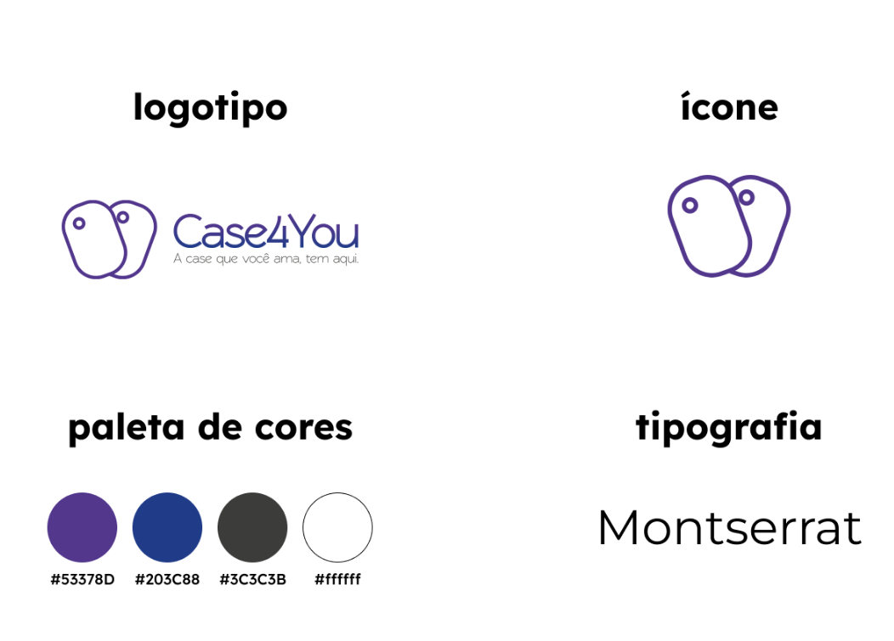
Demandas das Páginas

Splash Screen

1.1 Componentes Visuais:

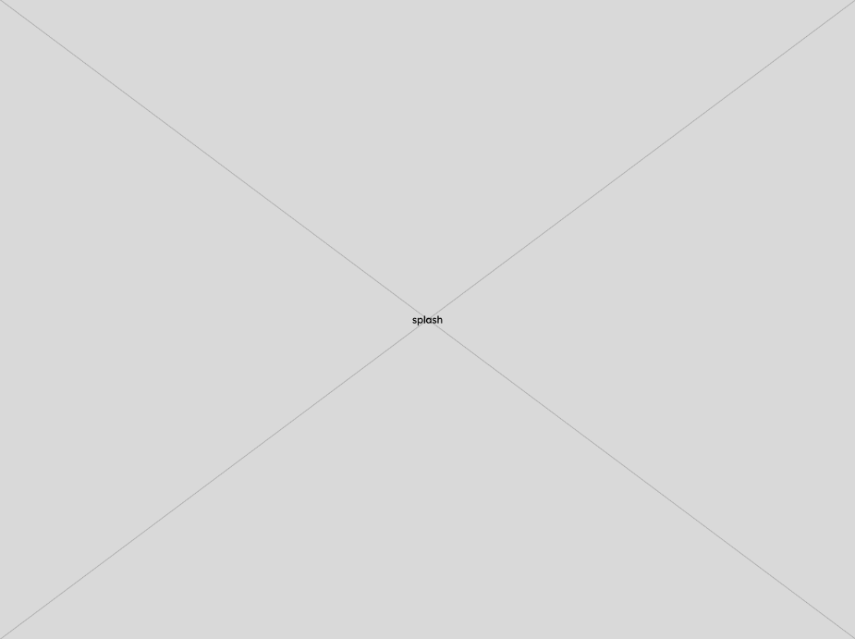
- Logo do aplicativo;

1.2 Requisitos funcionais:
- A duração da Splash Screen deverá ser de 1,5 segundos;
- A animação de abertura deve apresentar o logotipo aparecendo no centro da tela.
- Deverá ter uma animação de background a escolha do competidor.
- Ao concluir deve ser direcionado para a primeira tela do “Tutorial de Integração”

Tutorial de integração, tela01

2.1 Componentes visuais:
- Logo do aplicativo ou uma imagem que represente a Case4You presente em media-files;
- Texto de boas-vindas conforme wireframe;
- Barra de progresso representando as três telas do tutorial;
- Botão com texto “Pular”;
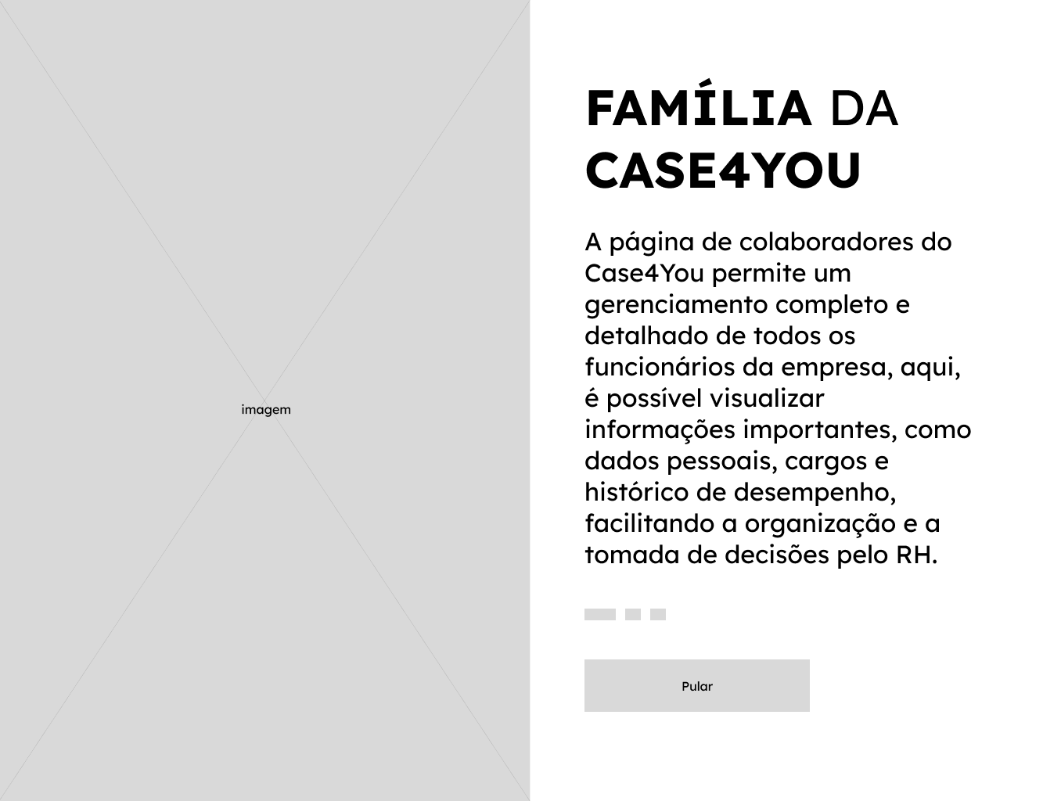
2.2 Requisitos funcionais:
- Todos os elementos da tela devem possuir animação de entrada, vindo das laterais da tela em direção ao centro e se posicionando conforme o wireframe.
- O botão “Pular deve direcionar diretamente para a “Tela de Login”
- A navegação para a próxima tela do tutorial deve ser com o gesto de swap da direita para a esquerda.

Tutorial de integração, tela02

  - Componentes visuais:
  - Logo do aplicativo ou uma imagem que represente a Case4You presente em media-files
  - Texto de orientação de cadastro conforme wireframe;
  - Barra de progresso representando as três telas do tutorial;
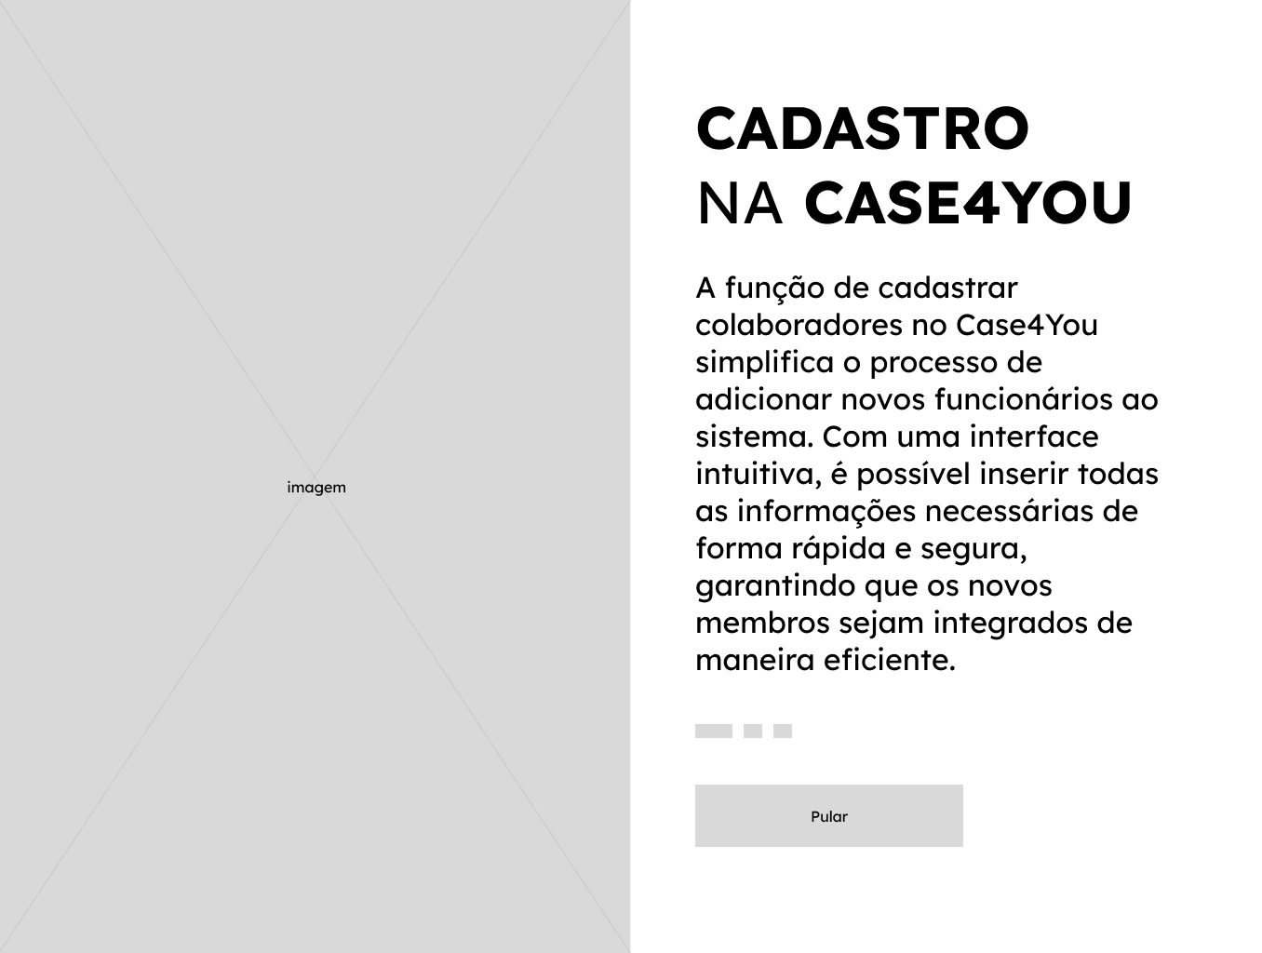
  - Botão com texto “Pular”;

  - Requisitos funcionais:
- O botão “Pular deve direcionar diretamente para a “Tela de Login”
- O efeito de animação desta tela deve ser apenas o de rolar para a direita ou esquerda através do gesto de swap.
- A navegação para a próxima tela do tutorial deve ser com o gesto de swap da direita para a esquerda.
- A tela deve permitir navegação para a tela anterior através do gesto de swap da esquerda para a direita.

Tutorial de integração, tela03

4.1 Componentes visuais:
- Logo do aplicativo ou uma imagem que represente a Case4You presente em media-files;
- Texto apresentando a avaliação conforme wireframe;
- Barra de progresso representando as três telas do tutorial;
- Botão com texto “Pular”;
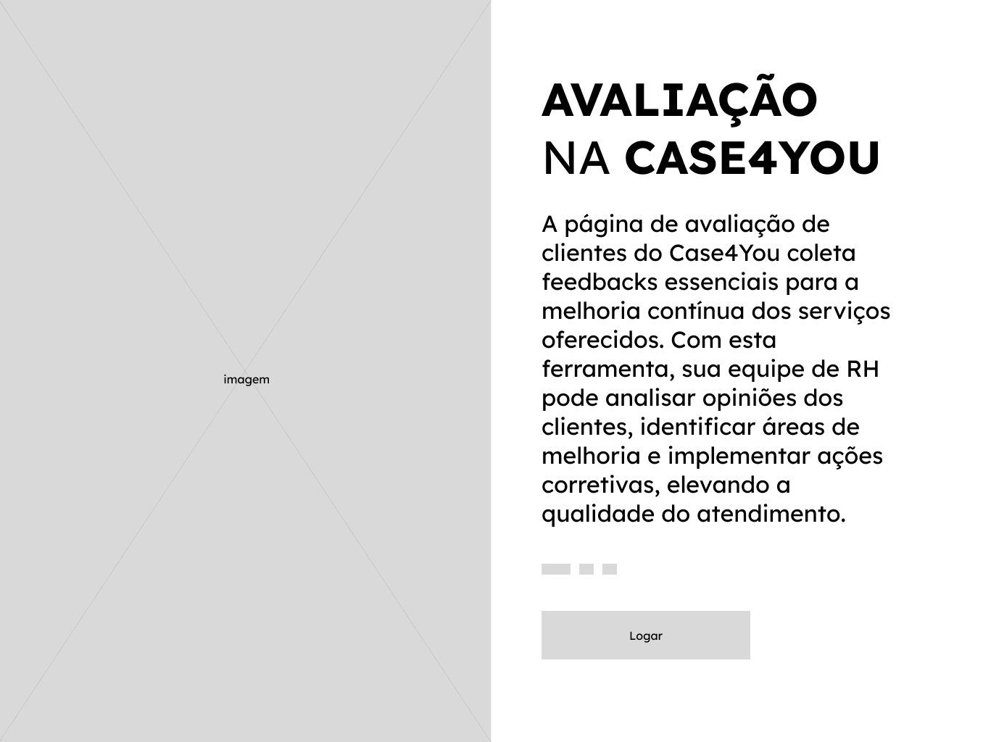
  - Requisitos funcionais:
  - O botão “Logar deve direcionar diretamente para a “Tela de Login”
  - O efeito de animação desta tela deve ser apenas o de rolar para a direita ou esquerda através do swap.
  - A tela deve permitir navegação para a tela anterior através do gesto de swap da esquerda para a direita.

Tela de Login

5.1 Componentes visuais:
- Logo do aplicativo ou uma imagem que represente a Case4You presente em media-files;
- Texto de boas vindas conforme wireframe
- Input com placeholder “e-mail ou CPF”
- Input com placeholder “senha”
- Botão com texto “entrar”
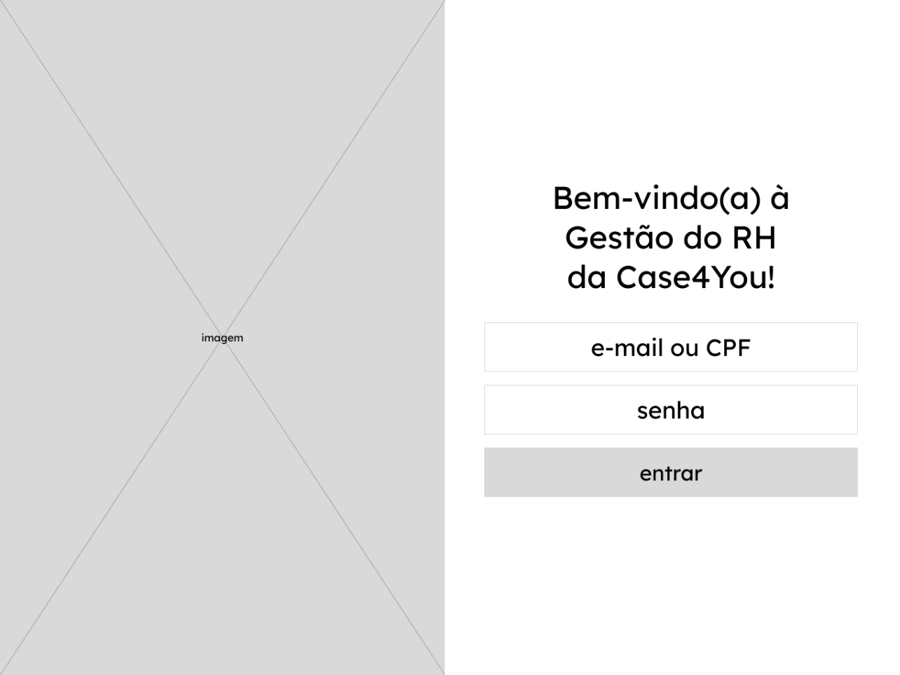

5.2 Requisitos funcionais:

- Os dados de login devem ser obtidos do arquivo rh.json em media-files;
- O campo de identificação deve permitir tanto email ou CPF identificando o que o usuário digitou e comparando com os dados no arquivo rh.json
- Ao clicar no botão entrar caso os dados estejam corretos deve ser direcionado para a tela “Dashboard”, senão deve apresentar uma mensagem tipo toast informando que os dados não estão corretos.

Dashboard

  - Componentes visuais:
- Barra de navegação lateral contendo:
- Logo do aplicativo
- Item “home”
- Item “colaboradores”
- Item “avaliações”
- Item “sair”
- Título “dashboard”
- Card com o texto “total de colaboradores(as)” e o valor
- Card com o texto “contratações do último trimestre” e o valor
- Gráfico de pizza mostrando a comparação do “turnover dos últimos 3 meses” e o total de contratação neste período.
- Card com o texto “satisfação dos colaboradores dos últimos 3 meses” e o valor
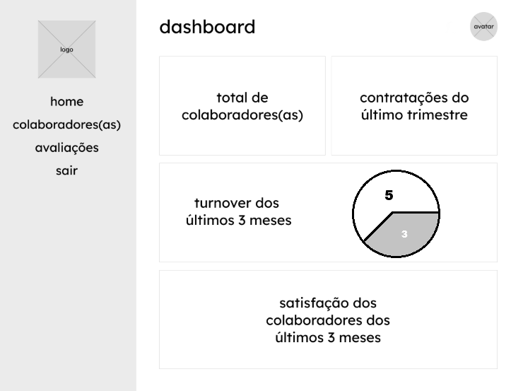
6.2 Requisitos funcionais:
- Todos os dados deste dashboard devem ser carregados da API na rota de colaboradores
- O total de colaboradores deve mostrar quantos colaboradores com status “ativo” a API retornou.
- Contratações do último trimestre deve mostrar quantos colaboradores possuem data de contratação nos últimos três meses.
- Turnover dos últimos 3 meses deve mostrar um gráfico de pizza comparando quantos colaboradores possuem data de demissão nos últimos três meses e status “inativo” com o total de colaboradores contratados neste período.
- A satisfação dos colaboradores deve apresentar a média dos valores das avaliações nos últimos três meses.
- Cada item do menu deve direcionar para a respectiva tela, o item “home” é esta própria tela e o item sair direcionar para a “Tela de login”.

Colaboradores

7.1 Componentes visuais:
- Barra de navegação lateral contendo os mesmos itens da tela “Dashboard”
- Título “colaboradores(as)”
- Ícone de lua para Darkmode;
- Barra de busca com ícones de filtro e lupa
- Botão com texto “cadastrar colaborador(a)”
- Subtítulo “lista de colaboradores”
- Lista de cards em três colunas contendo em cada card:
- Imagem do avatar
- Nome do colaborador
- Departamento do colaborador
- Quantos anos desde a contratação do colaborador
- Ícone de lápis para editar os dados do colaborador
- Ícone de lixeira para excluir o colaborador
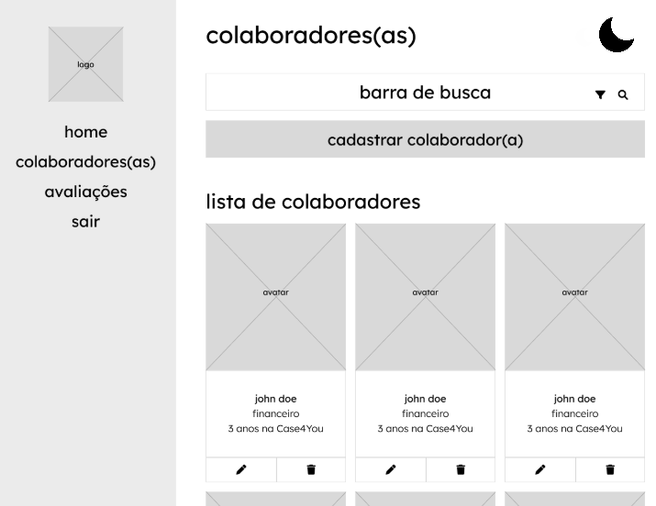
7.2 Requisitos funcionais:
- Todos os cards devem ser carregados com dados obtidos da API na rota de colaboradores, o tempo em anos desde a contratação deve ser calculado a partir da data da contratação.
- Ao clicar no ícone de “Lua” o aplicativo deve ficar em modo escuro, permanecendo um contraste entre os textos e cores de fundo, obedecendo a palheta de cores.
- Ao escrever o nome ou departamento do colaborador na barra de busca e clicar no ícone de lupa ou filtro os cards devem ser filtrados segundo este critério.
- Ao clicar em cadastrar colaborador deve ser aberto o “Modal de cadastro”
- O nome do colaborador e departamento devem ser editáveis e ao clicar no ícone de lápis devem ser atualizados na API.
- Ao clicar no ícone da lixeira deve aparecer uma janela de confirmação de exclusão e caso positivo o colaborador deve ser excluído da API e da tela, deve haver um botão para cancelar na janela de confirmação.

Modal de cadastro

8.1 Componentes visuais:
  - Título “cadastro colaborador(a)”;
  - Input com placeholder “nome completo”
  - Input com placeholder “departamento”
  - Input com placeholder “data contratação”
  - Input com placeholder “data demissão”
  - Botão com o texto “cadastrar”
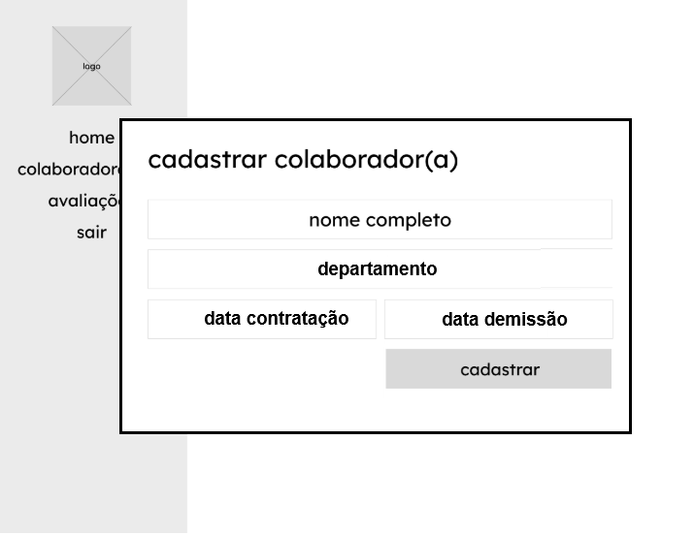

  - Requisitos funcionais:
- Todos os dados do formulário são obrigatórios menos a data demissão.
- Ao clicar em “cadastrar” os dados devem ser enviados para a API.
- Ao clicar em qualquer área fora do modal o mesmo deve fechar.

Avaliações

9.1 Componentes visuais:
- Menu lateral com os mesmos itens da tela dashboard
- Título “avaliação de clientes”;
- Barra de busca com ícone de filtro e lupa
- Subtítulo “lista de avaliações”
- Tabela com as colunas:
      - Cliente
      - Área
      - Data
      - Avaliação
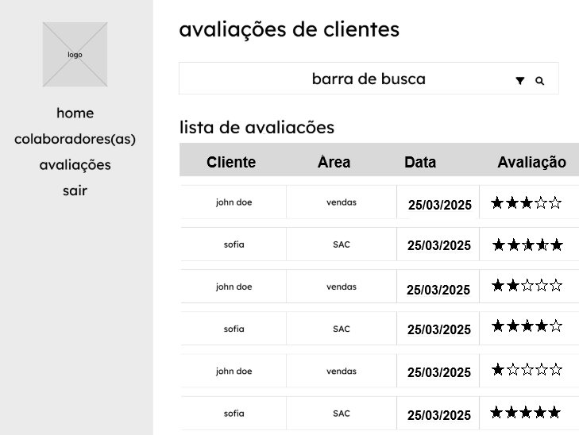

  - Requisitos funcionais:
- Esta tela deve apresentar todas as avaliações obtidas da API.
- A barra de busca deve filtrar tanto por Cliente como por área.
- As avaliações na API são dados numéricos de 1 a 5 porém devem ser representados por estrelas conforme wireframe.

Instruções para o competidor
  - Você deve exportar, renomear o apk como 08_Modulo_B2_XX.apk e salvar na raiz do repositório;
  - Adicione o todo projeto exportado + .apk em um repositório no servidor GIT com a nomenclatura: 08_ B2_XX_ Nome, onde XX é o número de sua estação de trabalho;

Esquema de Pontuação

Module B1 - Implementações
No. | Subcritério | Pontos
1 | Splash Screen
2 | Tutorial de integração 01
3 | Tutorial de integração 02
4 | Tutorial de integração 03
5 | Tela de login
6 | Dashboard
7 | Colaboradores
8 | Modal de cadastro
9 | Avaliações
 | Total | 15

